11 avril 2023

Rapport

Logiciel SRS 2023

Quentin POLOUBINSKI

Castel Frere

Table des matières

Pré-Requis : 2

1. Présentatation du logiciel : 2

1. Création d’un projet : 2

2. Présentation du logiciel : 6

3. Présentation de la fenêtre Programme 8

4. Ajout de Données 12

5. Ajout de Position 15

6. Passé à la Simulation du logiciel 18

7. Main Menu 29

8. Ajout de données sur le Contrôleur 30

# Pré-Requis :

Se référer au rapport « sfl3_RapportMAJLogiciel_QP_250123 »

# Présentatation du logiciel :

## Création d’un projet :

Quand nous créons un nouveau projet cette fenêtre s’ouvre

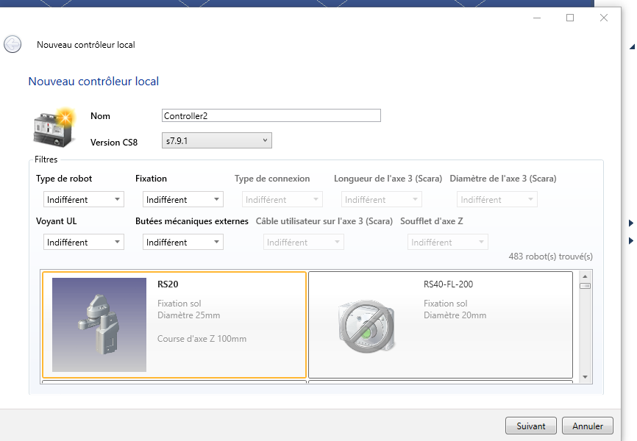

Cliquer sur Version CS8 et mettre s7.4 c’est la version du CS8

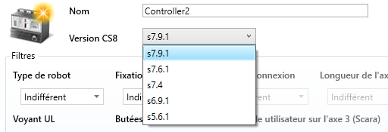

Puis choisir le type de robot TX40

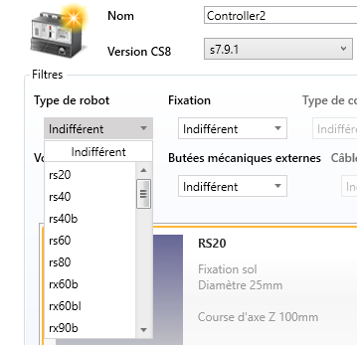

Il faut prendre celui :

-Fixation sol

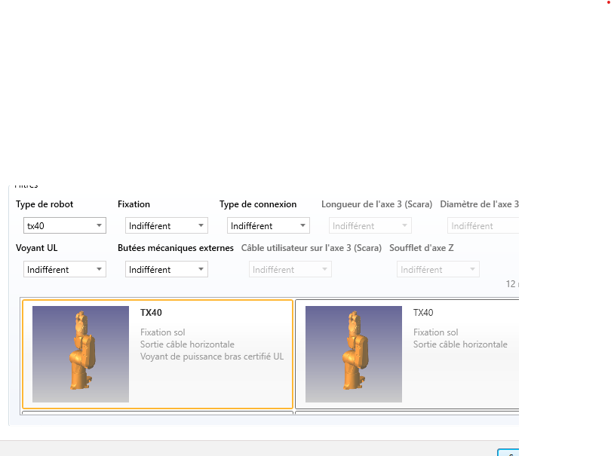 -Sortie câble horizontale

Cocher les cases BIO et BIO2/MIO ce sont les entrées et sorties 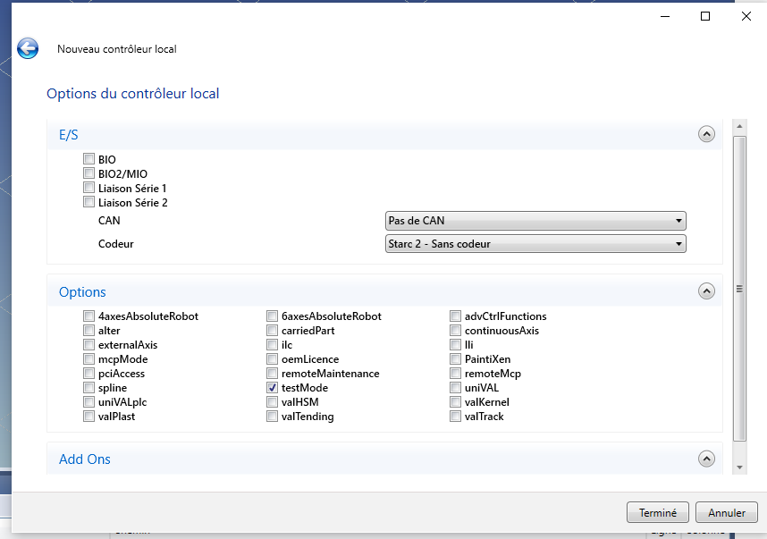

À la suite de cela une nouvelle fenêtre apparaitra pour afficher le robot cliquer sur la fenêtre

<Vue 3D>

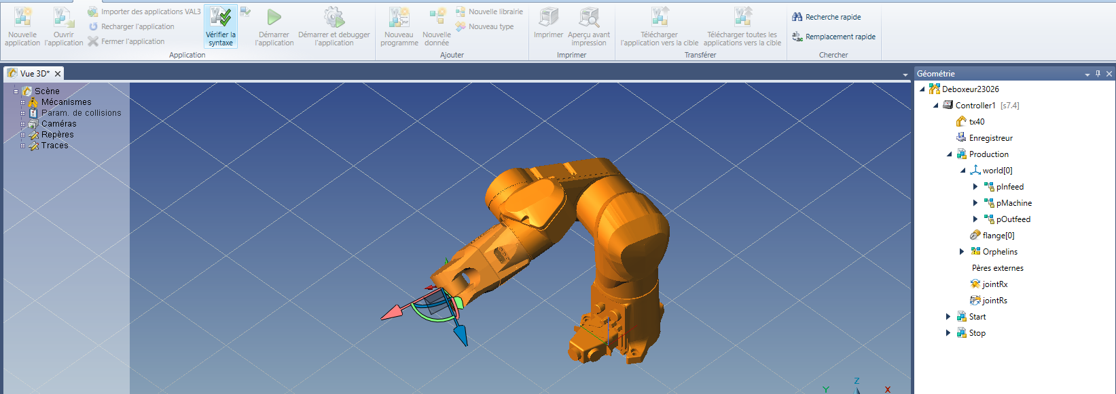

## Présentation du logiciel :

Fenêtre Accueil En haut du logiciel on peut :

Cellule :

-Ajouter un robot comme précédemment

-Afficher la vue 3D

Contrôleur :

-Outil de téléchargement permettent de télécharger des fichiers qui sont sur le CS8

-Se connecter à distance au CS8

-Permet de créer des utilisateurs

-Permet de Gérer les options du CS8

-Permet de se connecter au CS8

-Affiche l’émulateur en Simulation du CS8

-Permet de voir les entrées et sorties du Robot

Outils :

-Gérer les licences du logiciel

-Permet de comparer ces programmes

Affichage :

-Affichage de base au début d’un projet

-Affiche la vue 3D du robot

-Affiche la fenêtre du Débogueur

-Affiches les différentes fenêtres précédemment

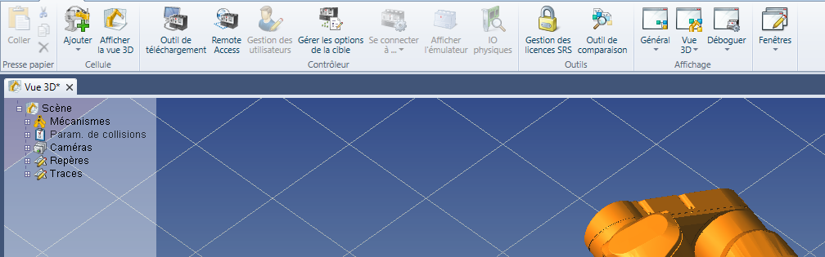

Sur le côté gauchee du logiciel :

Scène :

-Mécanisme :

Motre toutes les parties du robot

-Parametres de collisions :

Montre les collisions possible lors des mouvements fait au robot

-Caméras

Se met sur la vue des différentes des caméras mise

-Repères

Montre les repères placé flèches avec Axes

-Traces

Montre les traces lors des mouvements du robot



## Présentation de la fenêtre Programme

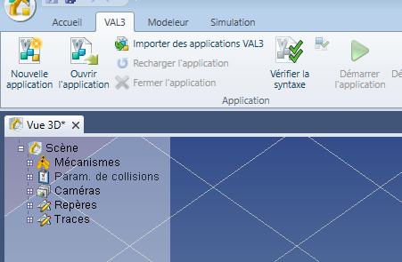Fenêtre VAL3 :

Application :

-Nouvelle application

Permet de créer une feuille de programme

-Ouvrir l’application/Importer des applications VAL3

Permet d’ouvrir des programmes précédemment créer

-Recharger l’application

Permet de mettre à jour le CS8 en Simulation des programmes

-Ferme l’application

Permet de fermer un programme

-Vérifier la syntaxe

Permet de vérifier la syntaxe des programmes créer

-Démarrer l’application / Démarrer l’application et débugger l’application

Permet lors de la simaltion de voir le programme

Ajouter :

-Nouveau programme / Nouvelle donnée/ Nouvelle librairie/Nouveau Type

Permet d’ajouter des nouveaux programmes/Données/Librairies/Type



Sur le côté droit du logiciel :

Deboxeur23026 :

-Nom du projet ainsi que l’architecture des programmes du Contrôleur

Controller 1 :

-Nom du CS8 (Contrôleur) avec les programmes

Penser à recharger l’application

Production :

-Nom d’un Programme

myTool :

-Nom d’une données d’un Outil

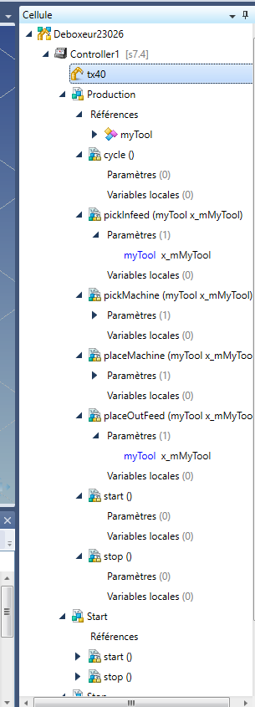

Fenêtre Simulation :

Déplacement de Robot

Déplacement Articulaire / Déplacement Cartésien :

-Permet de faire bouger le robot selon des mouvement articulaire

Déplacer ici :

-Permet de déplacer le robot selon des positions précise

Données VAL3

Aller à :

-Permet de montrer sur le plan 3D les coordonnées du déplacement

Définir comme outil courant :

-Permet de définir un outil comme un modèle 3D de l’outil

Ici :

-Permet de rentrer automatiquement les coordonnées du robot

Afficher/Cacher – Afficher/Cacher Tout :

-Permet de montrer ou enlever les points cartésiens

Traces

Démarrer les traces / Supprimer les traces :

-Afficher les traces du mouvement du robot /Supprime les traces du mouvement du robot

Collisions

Collisions :

-Permet lors de la simulation de voir la collision sur le robot

Synchro

Horloge :

-Rapidité des mouvements du robot

Triangle :

-Lancer la simulation

Triangle + Rectangle :

Avance Rapide de la simulation

Carré :

-Stopper la simulation

Horloge externe :

-Permet d’avoir une horloge sur une fenêtre externe lors de la simulation

Arrêt à la première collision :

-Permet d’arrêter la simulation dès la première collision du robot

Remise à zéro :

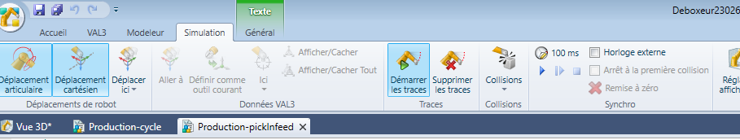 -Permet de remettre à zéro la simulation

# Ajout de Données

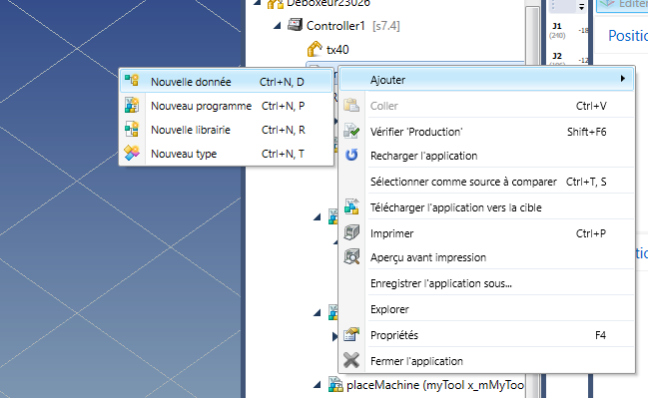Aller sur la fenêtre sur cellule puis cliquer droit puis ajouter et choisir l’ajout soit de données soit programme soit librairies soit types

Pour choisir ici le nouveau type permet d’ajouter un type ici MMyTool pour créer un outil

Même chose que précédemment mais pour créer un programme

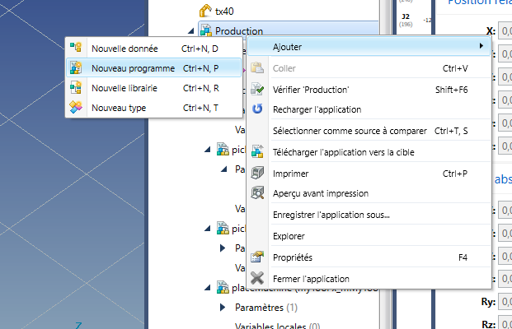Ici l’ajout d’un nouveau Programme choisir un nom de programme

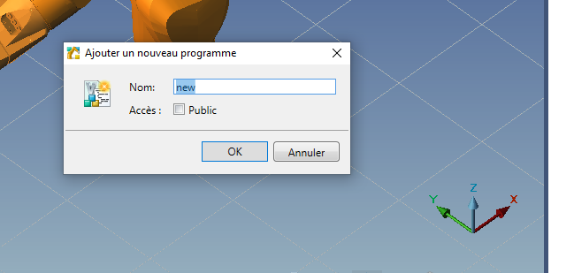

# Ajout de Position

Allé sur la fenêtre Géométrie puis World

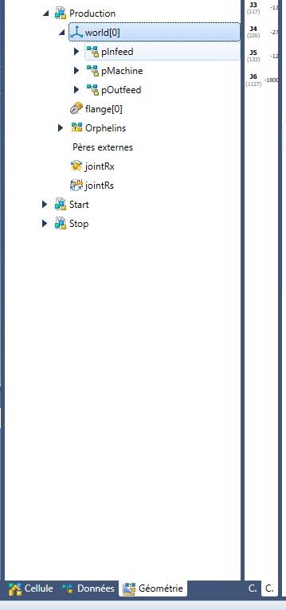

Clique droite sur nouvelle données

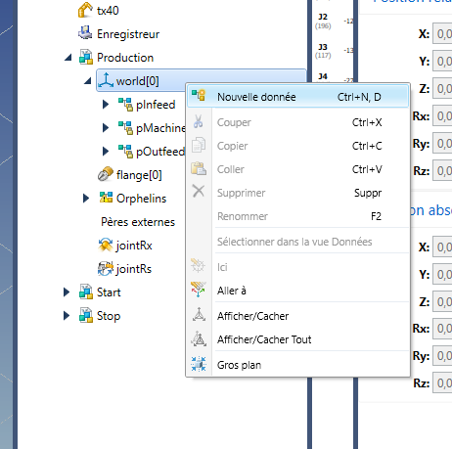

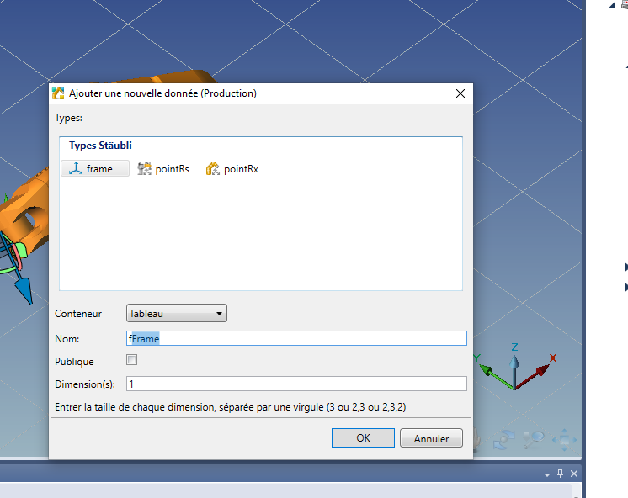Ici nous pouvons choisir l’ajout de Frame de point rotation ou point cartésien

Ici l’ajout d’un point cartésien

# Passé à la Simulation du logiciel

Faire un clic droit sur le Controller

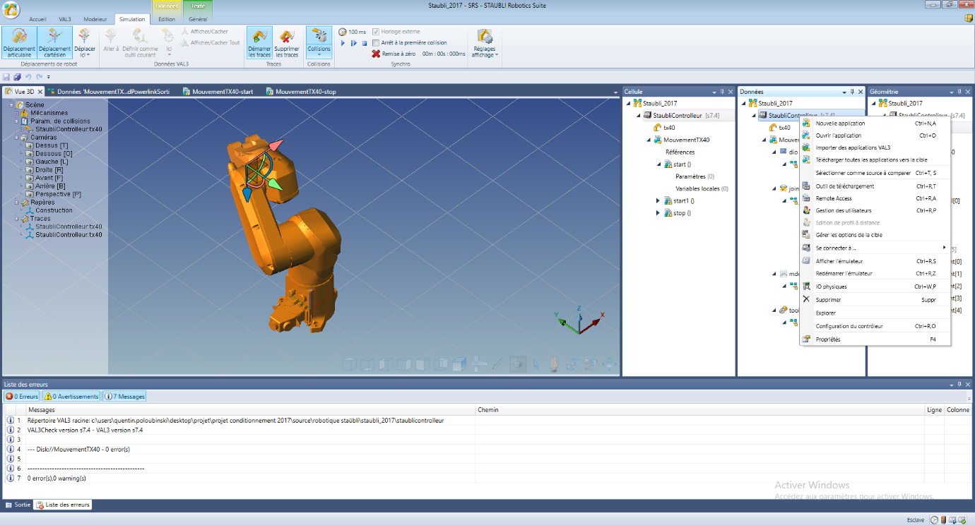

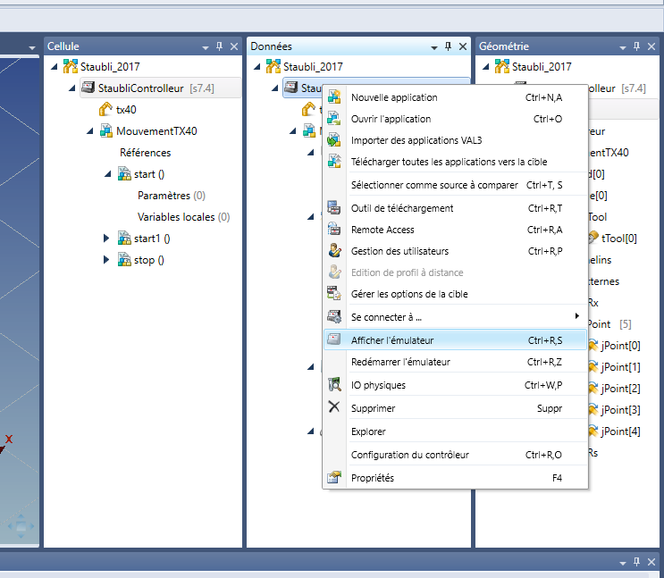Puis un clic droit sur Afficher l’émulateur

Une fenêtre s’ouvrira qui représente le CS8 en simulation

La fenêtre met du temps avant de connecter donc attendre une petite période

Puis revenir sur le logiciel dans la fenêtre simulation sur Horloge changer 100ms en 40ms et appuyer sur le triangle

Aller dans le système et cliquer sur Contact sécurité « Homme mort »

Qui permet de mettre l’alimentation du CS8

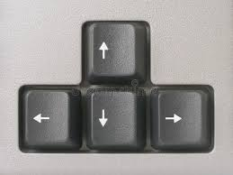Pour naviguer utiliser les flèches du pad ainsi que sur entrée

Pour avoir accès Val3 applications appuyer sur ENTER du clavier

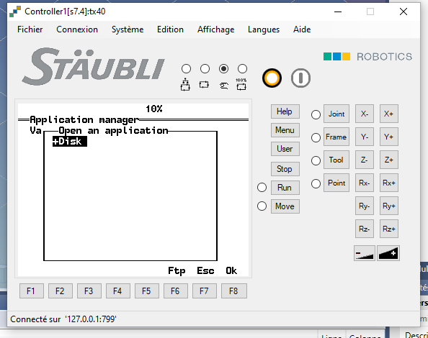Puis F7 du clavier afin d’ouvrir les programmes précédemment programmer sur le logiciel

Nous tombons sur le disk ou sont stocké les programmes

Pour voir les programmes appuyer sur la touche -> afin de faire défiler les programmes



Après avoir utiliser la flèche du bas pour sélectionner le programme souhaité

Appuyer sur ENTER du clavier

Pour voir comment est fais l’ensemble du programme utiliser la flèche de droite puis la flèche du bas afin de naviguer comme si dessous

Dans le Global data nous pouvons voir flange est l’outil

World les positions du robot

Joint les mouvements rotatifs du robot

Le mdesc est la rapidité du mouvement du Robot ici mlent

Plus bas nous avons les programmes à l’intérieur du contrôleur toujours utiliser les flèches et la touche enter

Ici le programme détaillé tel que les mouvements utilisé les positions « jdepart » déclaré ainsi que l’outil « tstylo » et la rapidité « mlent » ainsi que waitEndMove indispensable a chaque fin de Programme

Appuyer sur le bouton devenant vert qui est l’alimentation puis sur RUN afin de choisir le programme souhaité simulé puis sur le bouton Move qui deviendrait « Hold »

## Main Menu

Application Manager :

-Permet d’avoir accès au programme

Task Manager :

-Permet de choisir un utilisateur (Exemple Responsable, Administrateur)

Calibration :

-Permet de mettre une position du robot de début

Events logger :

-Permet d’avoir un historique de tout le contrôleur

## Ajout de données sur le Contrôleur

Pour ajouter un point cliquer le CS8 sur le bouton Point puis f5 afin d’ajouter un nouveau point

Ajouter un nom puis f8

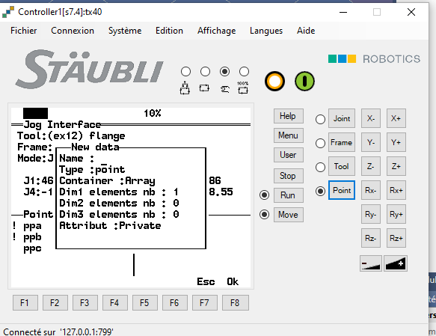

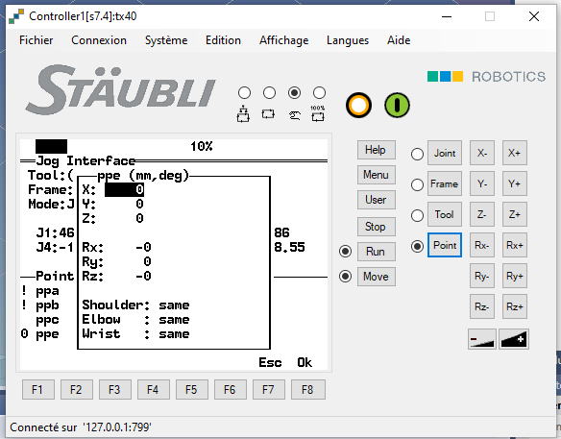Appuyer sur ENTER et la valeur souhaitée des différents axes. Vous pouvez utiliser le logiciel avec les données des points vu précédemment

Exemple de valeur

Pour les Joint faire f5 « NEW »

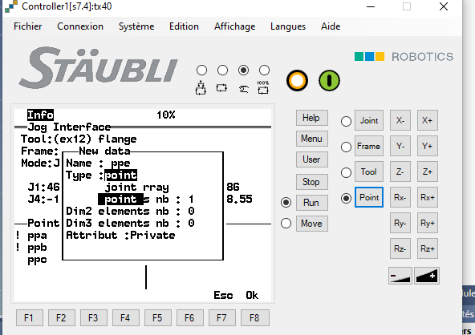Choisir le nom du joint puis au Type appuyer sur ENTER afin de changer le point en Joint

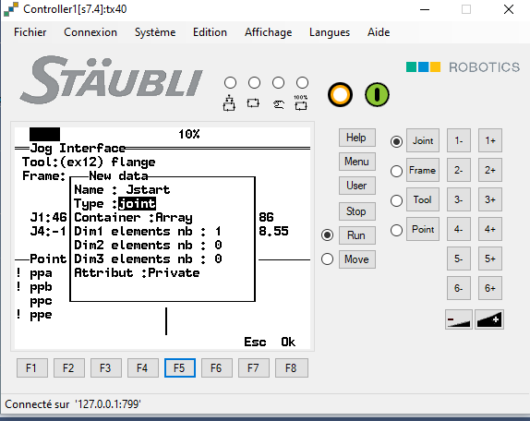

Ensuite choisir les données voulu grâce au logiciel avec un ajout de type jointRX vu précédemment

